«Зимние виды спорта» - методическая разработка внеклассного мероприятия для детей старшего дошкольного возраста

Цель: Расширение представлений детей об окружающей действительности через ознакомление детей с зимними видами спорта.
Задачи:
Обучающие:
- систематизировать знания детей о зимних видах спорта;
- обобщить и расширить знания детей о значении спорта для человека.
Развивающие:
- развивать логическое мышление, способствовать развитию воображения, памяти, речи;
- активизировать словарь детей по теме «Зимние виды спорта».
Воспитательные:
- воспитывать интерес к спорту;
- формировать желание к занятиям спортом, потребности в здоровом образе жизни;
- способствовать созданию у детей радостного эмоционального настроя.
Предварительная работа: рассматривание иллюстраций о спорте, беседы о зимних видах спорта, о пользе зарядки и физической культуры; чтение художественной литературы; просмотр презентации о зимних видах спорта.
Материалы и оборудование: дидактический материал «Зимние виды спорта», картинки: санки, лыжи, коньки; мяч, карточки для выполнения заданий «Бюро находок», «Закончи предложение».
Предполагаемый результат:
- Сформированность осознанного отношения к своему собственному здоровью.
- Проявление интереса к занятиям физкультурой и спортом.
Ход мероприятия:
Педагог:
Наступили холода.
Обернулась в лед вода.
Длинноухий зайка серый
Обернулся зайкой белым.
Перестал медведь реветь:
В спячку впал в бору медведь.
Кто скажет, кто знает,
Когда это бывает. (Зимой)
Педагог:
Правильно, зимой.
-А какие зимние развлечения вы знаете (катаемся на санках, на лыжах, на коньках.)
-А кто такие спортсмены? (люди которые занимаются спортом).
- Дети, как вы думаете, зачем люди занимаются физкультурой и спортом? (чтобы быть сильными, быстрыми и ловкими.)
(Выслушать ответы детей, подвести к выводу, что физкультура и спорт укрепляют здоровье человека)
- А вам нравится заниматься спортом?
- А что нужно делать для того, чтобы стать настоящим спортсменом? (ответы детей).
- Правильно, делать зарядку по утрам, соблюдать режим дня, укреплять свое здоровье закаливанием, тренироваться.
Музыкальная пауза (зарядка)
-Давайте мы с вами тоже разомнемся и сделаем зарядку.
Педагог:
Есть летние виды спорта, а есть зимние, а что нужно чтобы заниматься зимними видами спорта, а я вам подскажу:
- На деревьях, на дорожках,
На ребячьих на сапожках.
Он зимой лежит на всех
Ну конечно, это … (Снег)
Педагог:
- Да, для занятий зимними видами спорта нужен снег, но не только.
- С морозами, пургой и снегом
Зима-волшебница придет.
И все речушки и озера
Покроет скользкий толстый … (Лёд)
Педагог:
- Да, для занятий зимними видами спорта нужен не только снег, но и лёд.
Все зимние виды спорта можно разделить на две группы: виды спорта, проводимые на снегу и виды спорта, проводимые на льду.
(Дети рассматривают картинки с изображением зимних видов спорта, комментируя какое оборудование для них нужно, в чем соревнуются спортсмены (скорость, дальность, ловкость, техника), на каком покрытии)
Педагог:
- Две курносые подружки
Не отстали друг от дружки.
Обе по снегу бегут,
Обе песенки поют,
Обе ленты на снегу
Оставляют на бегу. (Лыжи)
Педагог:
- А как называется спортсмен, который катается на лыжах?
- Правильно, это лыжник. Кроме лыжных гонок, есть еще и другие виды спорта, где используют лыжи, например биатлон.
Да есть еще такие виды спорта на лыжах, как прыжки с трамплина, горнолыжный спорт, фристайл - это, когда спортсмен во время спуска по трассе с небольшими трамплинами выполняет акробатические упражнения.
-Сноубординг- вид спорта, включающий в себя скоростной спуск с горного склона, выполнение акробатических элементов на специальной трассе и пр. На сноуборде – монолыже с окантовкой, на которой установлены крепления для ног.
Физкультминутка:
Как интересно нам зимой! (показывают большим пальцем вверх)
На санках едем мы гурьбой, (имитируют катание на санках)
Потом в снежки мы поиграем, (имитируют лепку и бросание снежков)
Все дружно лыжи одеваем, («одевают» лыжи, «берут» палки, «едут»)
Потом все встали на коньки, (изображают катание на коньках)
Зимой веселые деньки! (показывают большим пальцем вверх)
Педагог:
- Лишь в морозную погоду,
Надевают их на ногу.
Как на речке встал ледок,
Дети мчатся на каток.
Чтобы не было тоски,
Надевают все… (Коньки)
Педагог:
-А для каких видов спорта нужны коньки? (ответы детей)
-Правильно, фигурное катание. Оно есть одиночное, где катаются только мальчики или девочки, мужчины или женщины, а есть парные виды, где спортсмены катаются в парах.
-Есть еще конькобежный спорт, где спортсмены соревнуются на скорость.
Педагог:
Из-под полозьев снег летит,
И ветерок в ушах свистит.
С крутой горы несемся вниз,
Ты на пути не становись —
Препятствий не боятся «танки»!
Хорошая забава … (Санки)
-Ребята, есть еще зимние виды спорта, которые проводятся на специальных ледяных трассах. Это виды спорта, для которых нужны санки, это санный вид спорта.
-Санный спорт- это соревнования в скоростном спуске на одноместных или двухместных санях по заранее подготовленной трассе. Спортсмены располагаются на санях на спине, ногами вперед. Управление санями производится при помощи изменения положения тела.
-Скелетон— зимний олимпийский вид спорта, представляющий собой спуск по ледяному жёлобу на двухполозьевых санях на укрепленной раме, победитель которого определяется по сумме двух заездов.
-Бобслей- зимний вид спорта, представляющий собой скоростной спуск с гор по специально оборудованным ледовым трассам на управляемых санях — бобах.

Педагог:
-Теперь вы хорошо знаете зимние виды спорта, давайте еще раз их повторим, поиграем в игру: «Дополни предложение»
(Дети встают в круг, педагог бросает мяч ребенку и начинает предложение, игрок должен его закончить)
-Катается на коньках…конькобежец.
- Катается на санках …саночник.
- Катается на бобслее…бобслеист.
- Катается на лыжах…лыжник.
- Катается на лыжах с гор… горнолыжник.
- Спускается с горы на сноубординге … сноубордист.
- Бежит на лыжах и стреляет из винтовки… биатлонист.
- Занимается фигурным катанием… фигурист.
Педагог: Посмотрите, после соревнований остался потерянный инвентарь, а вы знаете, кому принадлежит это снаряжение? Игра «Бюро находок»
(необходимо определить к какому виду спорта относятся потерянный инвентарь)
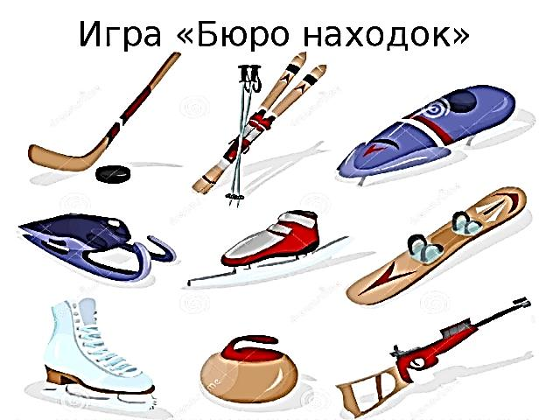

Педагог: Вы хорошо знаете зимние виды спорта, и, надеюсь, будете ими заниматься. Может быть, кто - нибудь из вас станет олимпийским чемпионом.

